
Тема: деление слов на слоги

1 Организационный момент.
Л.: Здравствуйте, ребята. Скажите легко ли вам вставать по утрам ?
Р.: Нет.
Л.: Покажите мне детей, которым тяжело просыпаться по утрам. А, теперь покажите бодрых, весёлых детей, тех, у кого всё получается. Молодцы.
А, теперь сядет тот, у кого первый слог имени начинается на гласный–…
А теперь у кого в имени второй слог начинается на твёрдый согласный –…
Теперь тот, у кого в имени первый слог ударный– …
Молодцы! Верно!
А, теперь сяду я, меня зовут Александра Викторовна и в моём имени первый слог начинается с гласной.
2 Основная часть.
Л.: Ребята, мы сегодня пойдём в зоопарк. Позвоним туда, скажем, что мы выезжаем. (Логопед звонит по телефону и имитирует диалог. В конце диалога огорчается.)
- Здравствуйте!
- Это зоопарк?
- Мы с ребятами хотели бы посмотреть ваших животных. Это очень интересно.
- … Конечно, мы постараемся помочь!
- До свидания.
Л.: Ребята в зоопарке случилась беда! Все звери сбежали. Нас попросили помочь. Звери оставили нам письма.
А в письмах загадки, если вы их разгадаете, они вернутся, и мы их увидим. Но нам нужно не только правильно назвать животное, но и отхлопать слогоритмический рисунок слова (и назвать ударный слог).И посадить животное в нужную клетку или вольер. А кто знает в чём различие Между клеткой (Помещение для птиц и мелких животных в форме коробки из металлических или деревянных прутьев. Огороженное решеткой место, закрытое со всех сторон, для животных.) и вольером (площадка для содержания животных, огражденная металлической сеткой)?
Ребята, обратите внимание, что над каждой клеткой и вольером слогоритмический рисунок слова, на него вам и следует опираться, размещая животных по местам. Также есть лампочки тревожной сигнализации, напоминающей о правилах поведения в зоопарке. А ещё эти лампочки указывают на гласные в слове и на количество слогов. Как звучит золотое правило королевы грамматики?
Д.: Сколько гласных, столько и слогов.
3 Загадки:
 | Вот лентяй с зелёной кожей,  Он всегда гуляет лёжа…  Д.:(крокодил)
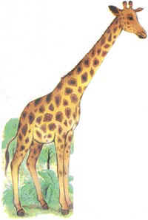 | Он ходит, голову задрав,  Не потому, что важный граф,  Не потому, что гордый нрав,  А потому, что он …  Д.:(жираф)
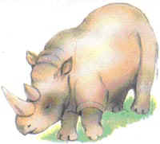 | Есть очень много рогачей  И в зоопарке, и в лесу.  У всех рога на голове,  У одного лишь на носу.  Д.:(носорог)
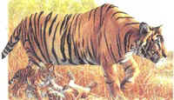 | Это что за зверь таёжный  Полуночный любит мрак  И, как все на свете кошки,  Ненавидит злых собак?  Д.:(тигр)
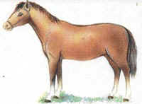 | Скор - как стрела,  Силён – как вол.  В поле бурлак,  В бою – орёл.  Д.: (конь)
Л.: Все наши звери вернулись в зоопарк.
Кто же живёт в нашем зоопарке?
Д.: Медведь, жираф, носорог, тигр, конь
Л.: Покажите фонариками, сколько гласных в словах: медведь жираф, носорог, тигр, конь.
А теперь, схематично покажем слоги в словах.
Молодцы!! Вы помогли вернуть животных и хорошо справились с этим заданием.
4 Составление слов из слогов.
Л.: Вот мы и побывали в зоопарке! Ребята, вам понравилось?
Д.: Да!
Л.: Ребята посмотрите у входа в зоопарк, кто-то оставил очень странное объявление, давайте прочитаем его.
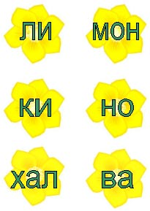
Д.: Приглашаем вас в ноки! В перерыве чай, монли и вахал.
Л.: Ребята, вам что – нибудь понятно?
Логопед читает стихотворение:
Что за Ли? Что за МОН?
Никакого в звуках смысла!
А как скажут “лимон” –
сразу станет кисло-кисло!
Что за КИ? Что за НО?
Людям вовсе неизвестно!
А как скажут “кино” —
сразу станет интересно!
Что за ХАЛ? Что за ВА?
Вот еще одна загадка.
А как скажут “халва” –
сразу станет сладко-сладко!
(Э. Успенский.)
Л.: Ребята, давайте сделаем вывод: если мы говорим только слог, то нам не будет понятно значение, а если слово, то можем догадаться, о чём будет идти речь.
Какие слова мы составили из слогов?
Д.: лимон, кино, халва
Л.: Давайте протопаем, сколько слогов в слове лимон? (два)
Графически покажем это слово.

А теперь найдите схемы к двум другим словам (на поляне).

Вывод: сколько в слове гласных звуков, столько и слогов.
5 Физкультминутка.
Мы ногами топ, топ,  Мы руками хлоп-хлоп. | Движения выполнять по содержанию текста.
Мы глазами миг-миг. | Руки на поясе. Моргаем глазами.
Мы плечами чик-чик. | Руки на поясе, плечи вверх- вниз.
Раз – сюда, два – туда, | Руки на поясе, глубокие повороты вправо- влево.
Повернись вокруг себя.  Раз – присели, два – привстали,  Руки кверху все подняли.  Сели, встали,  Ванькой-Встанькой словно стали.  Руки к телу все прижали  И подскоки делать стали,  А потом пустились вскачь,  Будто мой упругий мяч. | Движения выполнять по содержанию текста.
Раз – два, раз – два,  Заниматься нам пора! | Стоя на месте, поднять руки через стороны вверх и опустить вниз.
6 Игра “Зоопарк”.
Л.: Ребята, у меня есть ещё пустые клетки и свободные вольеры (первая схема— один слог, второй — два слога, третий — три слога); и карточки с изображением животных и их названиями.
Л.: Узнайте животное по описанию.
Рыжее, хитрое, любит лакомиться курятиной. Кто это?(Лиса). Ребята, а как мы назовем это животное, если оно будет мужского пола ? (лис). Запишем в своих тетрадях Слово лис, а рядом слогоритмический рисунок, этого слова. А теперь поработаем волшебниками и изменим слово лис, так, чтобы оно стало двусложным (лиса), трёхсложным (лисица), четырёхсложным (лисёночек).
Свирепое дикое животное, с клыками и пяточком. Кто это? (Кабан). Ребята, мы же волшебники, давайте в слове кабан мы слоги поменяем местами и посмотрим, что же получится.
Д.: Банка.
Л.: Давайте подарим нашему кабану банку жёлудей, и он станет добрее.
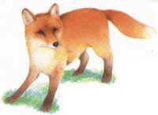 | 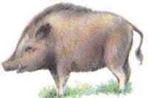

7 Разгадывание ребусов.
Л.: Ребята, будем работать в парах. Каждая пара получает карточку с ребусами ( на обороте слогоритмический рисунок) и разгадывает их. Запишите ответы в тетрадь, укажите количество гласных цифрой, не указывая их.
 |  | 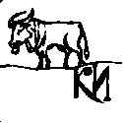
 | 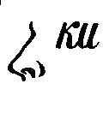 | 
Л.: Какие слова получились?
Д.: рядом, экран, носки, парта, столбы, волки
8 Сказочная полянка
Л.: Ребята, я приглашаю вас на сказочную поляну. Хотите побывать там?
Д.: Да, хотим.
Л.: Вот мы и пришли. Садитесь на полянку и закройте глаза. Слышите звуки. Это звуки леса. Мы немного отдохнём и пофантазируем.
А какие звуки существуют в русском языке?
Д.: гласные и согласные
Л.: Какие звуки считаются гласными?
Д.: Эти звуки можно петь, нет преграды языка, губ и зубов. Они помогают нам поделить слово на слоги.
Л.: Чем мы обозначаем звуки на письме?
Д.: буквами
9 Работа в тетрадях. (по карточкам)
Задание 1
Л.: У каждого на столе задание. Даны слоги, составьте слова из данных слогов. Напишите их, подчеркните гласные. Составьте схемы слов к данным словам.
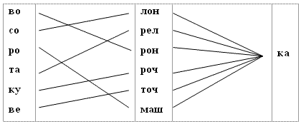
Л.: Даны схемы, составьте слова. ( схемы на доске) Под каждое слово найдите сигнальную карточку – фонарик, и слогоритмический рисунок.

Задание 2
Л.: Вставьте подходящие слоги. Напиши слова, подчеркни вставленные слоги.
- сапо…
- моло…
- боро…
- газе…
- зада…
- бума…
да, ги, ко, та, ча, га
(сапоги, молоко, борода, газета, задача, бумага)
10 Итог занятия.
Л.: Чему мы научились на занятии?
Д.: Составлять слова из слогов, делить слова на слоги. Определять количество гласных в слове, отхлопывать и обозначать слогоритмический рисунок слов.
***** Игра “доскажи словечко”
Л.: Дети, я буду начинать фразу, а вы закончите её.
Где обедал воробей?  В зоопарке у … (зверей). | 
Жук упал, и встать не может,  Ждёт он, кто ему… (поможет). | 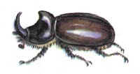
У меня пропал носок,  Утащил его… (щенок). | 
Шла коза по мостику  И виляла… (хвостиком) | 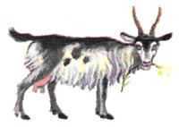
Мёд в лесу медведь нашёл,  Мало мёду, много… (пчёл). | 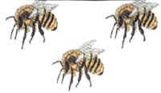
Самолёт построим сами,  Понесёмся над… (лесами) | 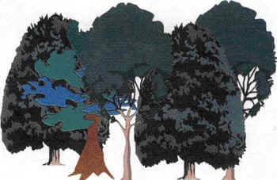
Л.: Составьте схемы к словам, с указанием гласных. (дети составляют схемы)

